Anatomie, Fysiologie en Pathologie: werkvorm “Klei je eigen hersenen!”
Door: Amy Otto, MSc
Opleiding: Verpleegkunde
Fontys Hogeschool Mens en Gezondheid

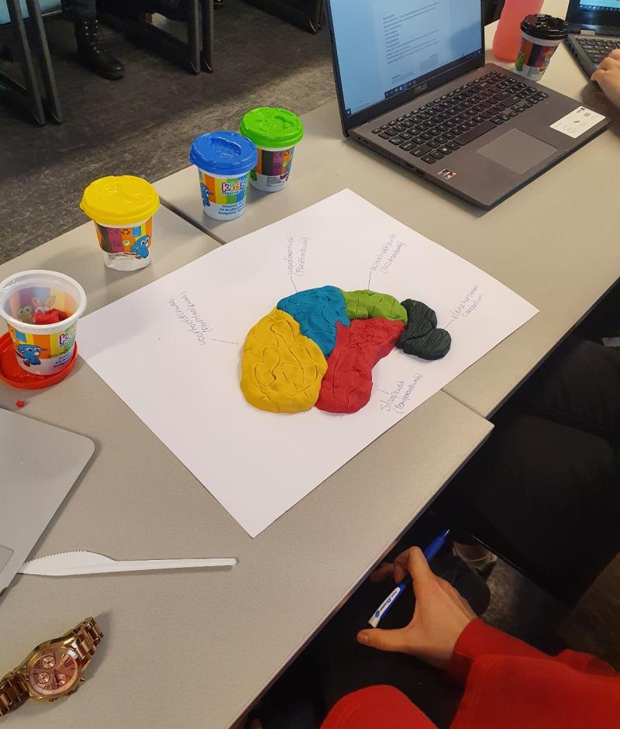
Benodigdheden:
- Leeg groot vel (bijv. A5)
- Potjes met verschillende kleuren klei (bijv. bij de Action te koop: 5 kleurtjes voor maar 1,99 euro!)
- Boetseerhulpmiddelen: plastic mesjes/vorkjes/lepeltjes/lange satéprikkers/etc.
- Pen/stift
- Eventueel schoonmaakdoekjes

Tijd:
Ongeveer 15 minuten

Doel:
Studenten krijgen spelenderwijs inzicht in de anatomische onderdelen van het centrale zenuwstelsel met de bijbehorende functies.

Opdracht:
Maak kleine groepjes van ongeveer 2-3 studenten. Elk groepje krijgt vijf potjes klei met verschillende kleurtjes, boetseerhulpmiddelen (zie benodigdheden), een wit vel, en eventueel stiften (maar studenten kunnen ook hun eigen pen gebruiken!). Geef vervolgens de studenten de opdracht om op het witte vel een doorsnede van de hersenen te kleien, waarbij de vier hersenkwabben (lobus frontalis, lobus pariëtalis, lobus occipitalis en lobus temporalis), de kleine hersenen (cerebellum), en eventueel ook de hersenstam (truncus cerebri) duidelijk te onderscheiden zijn aan de hand van verschillende kleuren klei. Vervolgens schrijven de studenten de anatomische naam en de belangrijkste functies bij de desbetreffende hersenstructuur op het witte vel. Laat na afloop de studenten een foto maken van hun kunstwerk zodat ze dit kunnen gebruiken bij het bestuderen van de toets maar ook als naslagwerk voor andere lessen over het zenuwstelsel. Zo zou je een mooie brug kunnen maken tussen deze werkvorm en mogelijke klinische beelden bij laesies van de eerder gekleide hersengebieden (bijv. gevolgen van een CVA, ataxie, etc.). Al met al vinden studenten dit een erg leuke en unieke werkvorm om om
Let op: de klei kan stinken, dus leg schoonmaakdoekjes klaar zodat studenten hun handen kunnen schoonmaken na het kleien.
Online variant:
Voor het online onderwijs kun je dezelfde werkvorm toepassen, maar dan zullen de studenten individueel thuis gaan kleien. Hierbij is het echter wel belangrijk de studenten op tijd op de hoogte te stellen dat er een les aankomt waarbij ze gaan kleien. Geef de studenten ter voorbereiding op deze les de opdracht om klei te kopen. Als tip kun je aangeven dat je vijf potjes klei voor een klein bedrag kunt kopen bij de Action en/of Zeeman. Natuurlijk zullen er altijd studenten zijn die geen klei hebben gekocht: deze studenten kun je de hersenen laten tekenen op een wit vel. Laat na afloop van de werkvorm de studenten een foto/video maken en vraag ze of ze deze willen uploaden in de Bestanden van MS Teams. Als ze getekend hebben, vraag ik de studenten of ze hun tekening willen laten zien. Op deze manier heb je weer een interactiemoment met de studenten (vaak vinden studenten het leuk om te laten zien wat ze hebben gecreëerd), waarbij ze hun camera aan moeten zetten, en check je gelijk of ze serieus met de opdracht aan de slag zijn gegaan!

Heel veel succes en plezier met deze werkvorm!

